Analiza systemu wspomagającego zarządzanie zdjęciami

Etap III | Grupa nr.4

|  |  |
| --- | --- |
| **Produkt etapu** | **Autor** |
| Projekt architektury systemu | Tomasz Jarnutowski |
| Projekt algorytmów |  |
| Projekt interfejsu użytkownika | Emilian Bochenek |
| Projekt testów kontrolnych | Tomasz Jarnutowski |

Spis treści

1. Projekt architektury systemu 3

2. Projekt algorytmów 4

3. Projekt interfejsu użytkownika 4

4. Projekt testów kontrolnych 6

4.1. Test zdjęć 6

4.1.1. Dodawanie zdjęć 6

4.1.2. Usuwanie zdjęć 7

4.1.3. Edycja zdjęcia 7

4.2. Test autoryzacja 7

4.2.1. Logowanie 7

4.2.2. Rejestracja 7

4.2.3. Wylogowanie 7

4.3. Test dodawania do ulubionych 7

4.3.1. Dodawanie zdjęcia do ulubionych 7

4.3.2. Dodawanie albumu do ulubionych 8

4.4. Test albumów 8

4.4.1. Dodawanie albumu 8

4.4.2. Usuwanie albumu 8

4.4.3. Edytowanie albumu 8

# 

# Projekt architektury systemu

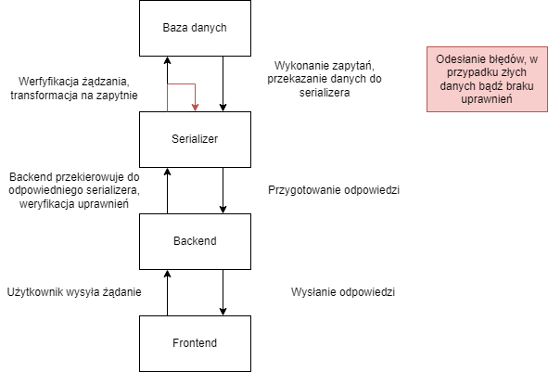

Architektura jest zgodna z konwencją frameworku django. Gdy użytkownik wysyła żądanie, serwer weryfikuje adres oraz odsyła do odpowiedniego serializera. Serializer zajmuję się weryfikacją uprawnień oraz przygotowaniem zapytania do bazy danych. Gdy żądanie okaże się prawidłowe, a baza danych odeśle wynik – wtedy serializer przygotowuje odpowiedź i przekaże ją do backendu, a ten do użytkownika (czyli frontendu). W przypadku błędnej struktury danych bądź braku uprawnień – serializer wysyła do backendu kod błędu oraz treść

# Projekt algorytmów

# Projekt interfejsu użytkownika

## Strona główna

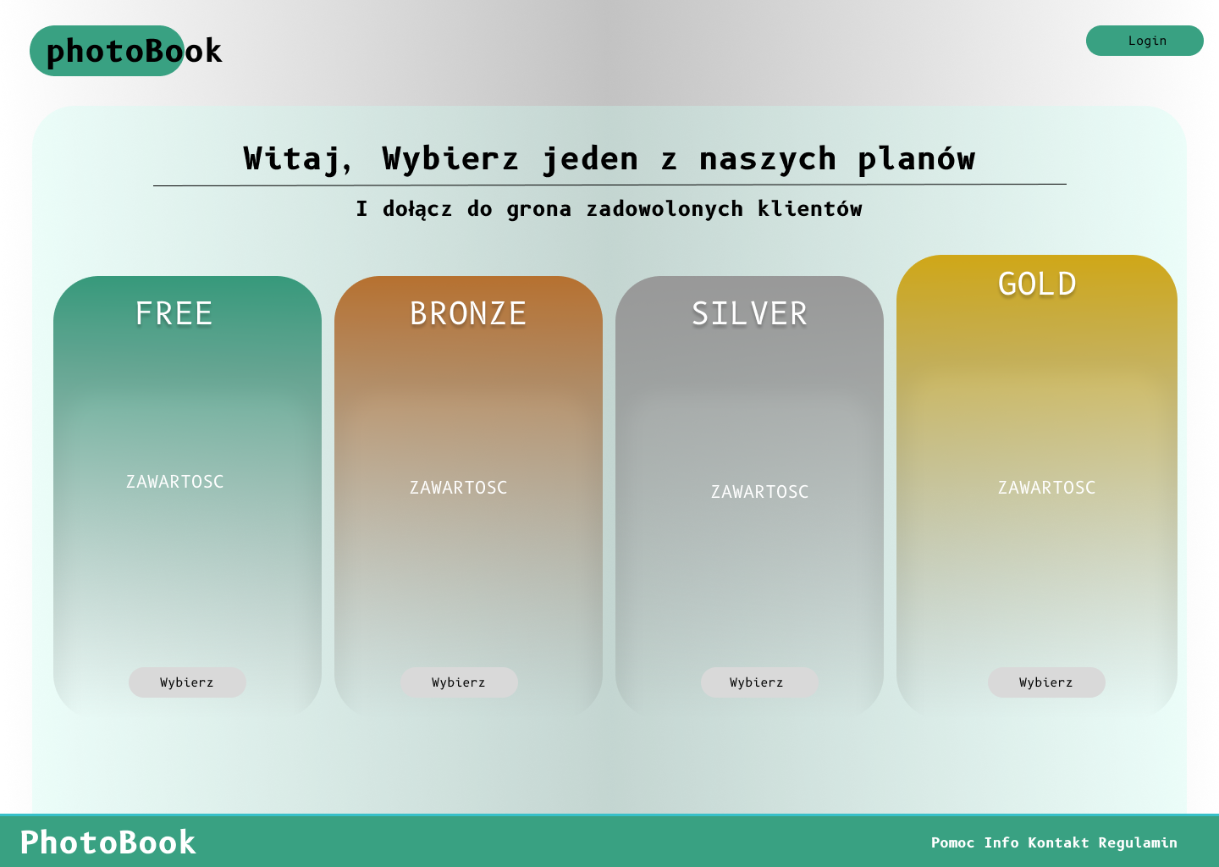

## Ekran Logowania

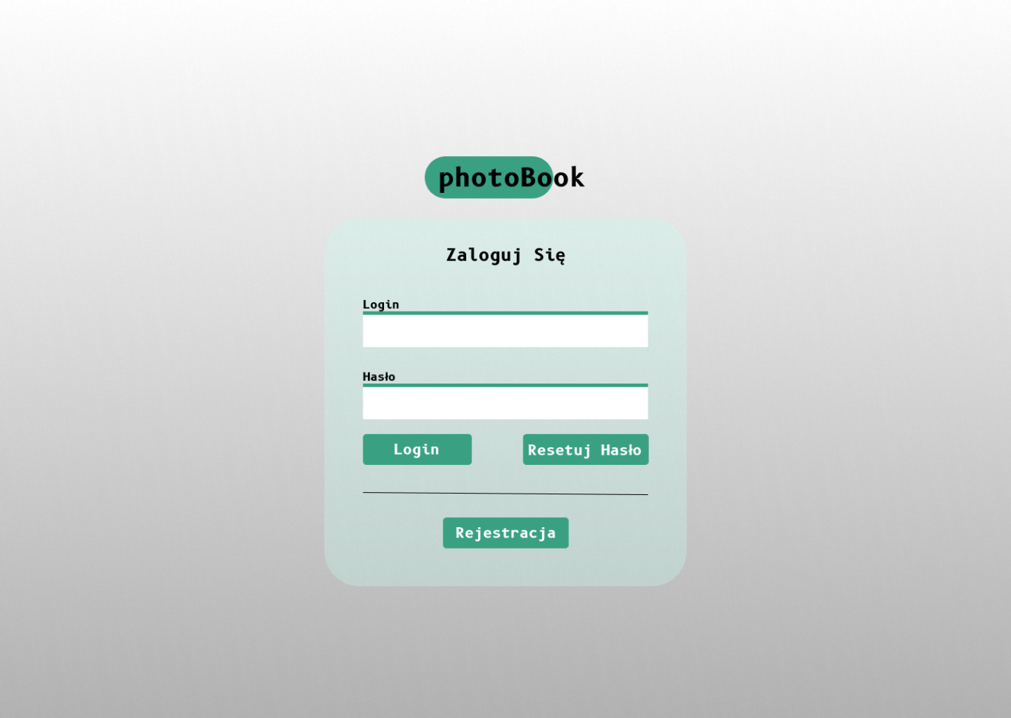

## Edycja Zdjęcia

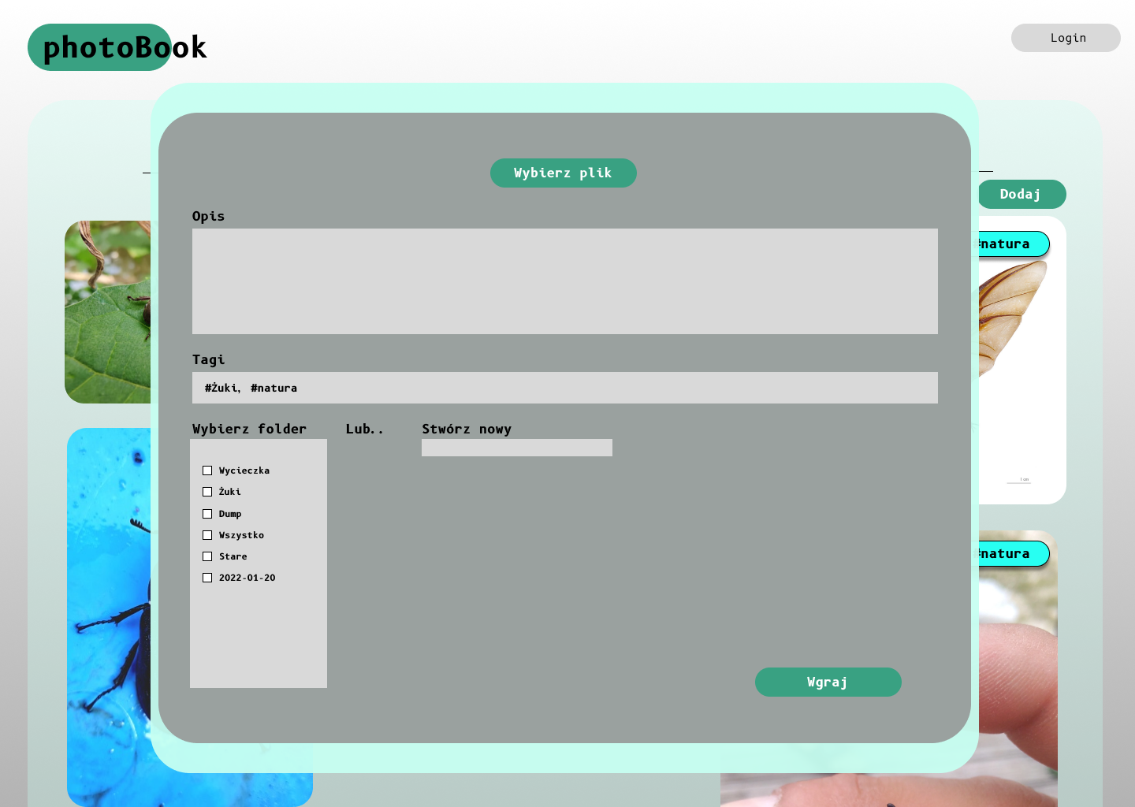

## Album

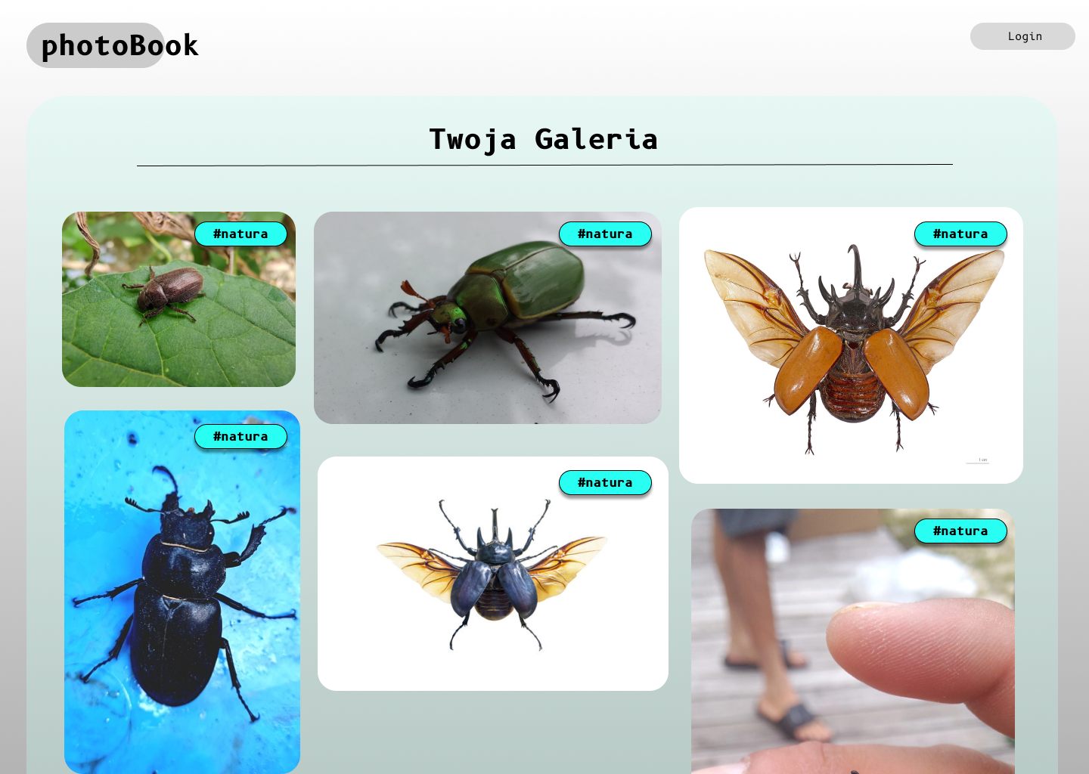

## Rejestracja

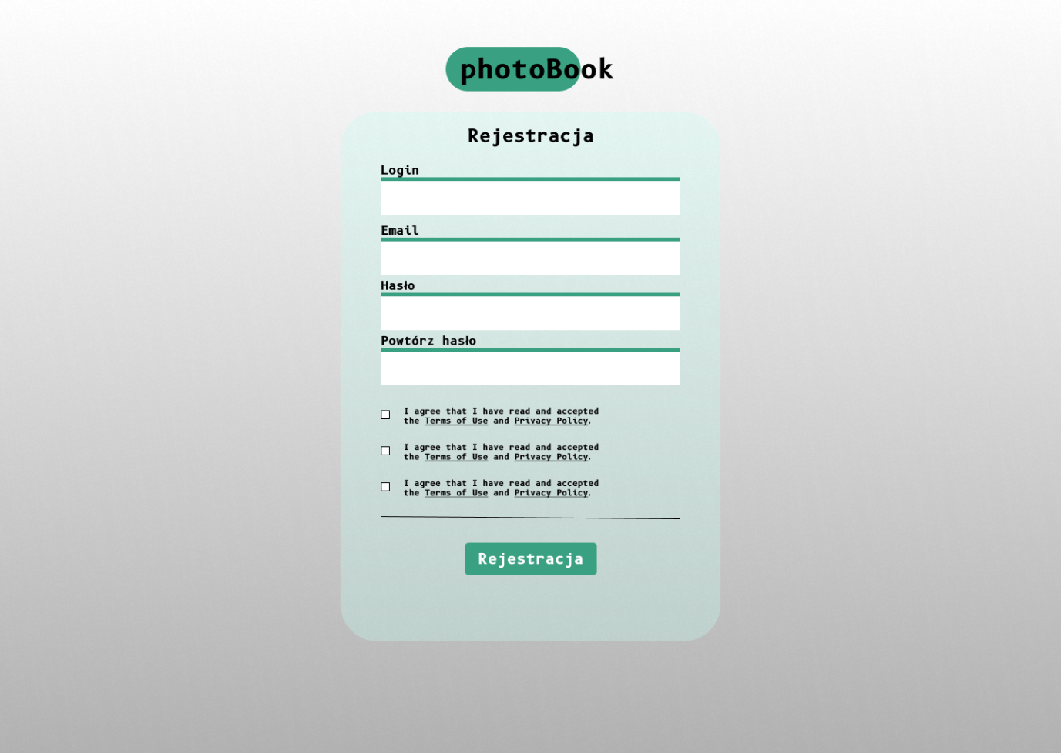

# Projekt testów kontrolnych

Testy backendu będą wykonane za pomocą frameworka django i modułu wbudowanego w pythona jakim jest „unittest”, natomiast do frontendu „React Testing Library”. Poniżej opiszę wybrane testy na backendzie

## Test zdjęć

### Dodawanie zdjęć

* Sprawdzenie czy zdjęcie się dodało
* Sprawdzenie czy autor zdjęcia został dodany prawidłowo
* Przetestuje czy wysokość, szerokość i data dodania została dodana automatycznie
* Pobiorę wszystkie zdjęcia użytkownika i sprawdzę czy dodane zdjęcie jest zwracane
* Upewnię się że publiczne zdjęcie jest rzeczywiście publiczne, a niepubliczne – prywatne

### Usuwanie zdjęć

* Sprawdzenie czy pole deleted zostało zmienione na true
* Sprawdzenie czy data usunięcia jest prawidłowa
* Sprawdzenie czy użytkownik ma uprawnienia aby usunąć zdjęcie, i czy system zwraca odpowiednie kody odpowiedzi
* Sprawdzenie czy przywrocenie zdjęcia zmienia pole deleted na false
* Sprawdzenie czy permamentnie usunięcie usuwa zdjęcie

### Edycja zdjęcia

* Sprawdzenie czy użytkownik posiada prawo do edycji zdjęcia
* Sprawdzenie czy zdjęcie i dane zostały edytowanie pomyślnie
* Sprawdzenie czy data aktualizacji została zaktualizowana
* Sprawdzenie czy zmiana dostępności zdjęcia działa prawidłowo

## Test autoryzacja

### Logowanie

* Sprawdzenie czy użytkownik istnieje bądz nie istnieje i odesłanie adekwatnej odpowiedzi
* Sprawdzenie czy token zostanie utworzony

### Rejestracja

* Sprawdzenie czy utworzy konto z duplikowanym emailem bądz loginem
* Sprawdzenie czy poprawnie zweryfikuje hasło
* Sprawdzenie czy dana utworzenia jest poprawna
* Sprawdzenie czy uprawnień utworzonego konta
* Sprawdzenie czy został utworzony token

### Wylogowanie

* Sprawdzenie czy token został usunięty

## Test dodawania do ulubionych

### Dodawanie zdjęcia do ulubionych

* Sprawdzenie czy zdjęcie zostało dodane do ulubionych
* Sprawdzenie czy zdjęcie jest zwracane w odpowiedzi w lista polubionych zdjęć

### Dodawanie albumu do ulubionych

* Sprawdzenie czy album został dodany do ulubionych
* Sprawdzenie czy album jest zwracane w odpowiedzi w liście polubionych albumów

## Test albumów

### Dodawanie albumu

* Sprawdzenie czy album się utworzył
* Sprawdzenie czy autor albumu został dodany prawidłowo
* Dodanie zdjęć do albumu i sprawdzenie czy dodane zdjęcie są zwracane

### Usuwanie albumu

* Sprawdzenie czy usunięcie albumu nie spowoduje usunięcia zdjęć
* Sprawdzenie czy permamentnie usunięcie usuwa album
* Sprawdzenie czy data usunięcia jest prawidłowa
* Sprawdzenie czy użytkownik ma uprawnienia aby usunąć album, i czy system zwraca odpowiednie kody odpowiedzi

### Edytowanie albumu

* Sprawdzenie czy użytkownik posiada prawo do edytowania albumu
* Sprawdzenie czy zdjęcia i dane albumu zostały edytowanie pomyślnie
* Sprawdzenie czy data aktualizacji została zaktualizowana